Organisé Par
L'A.V.C. AIX
Dimanche 02 Août 2020
Circuit du Cengle

Départ 13h30
Arrivée Prévue vers 17h00

_____ Le PARCOURS ______
Pour un total de 122 kilométres
8 Tours de 15,25 km
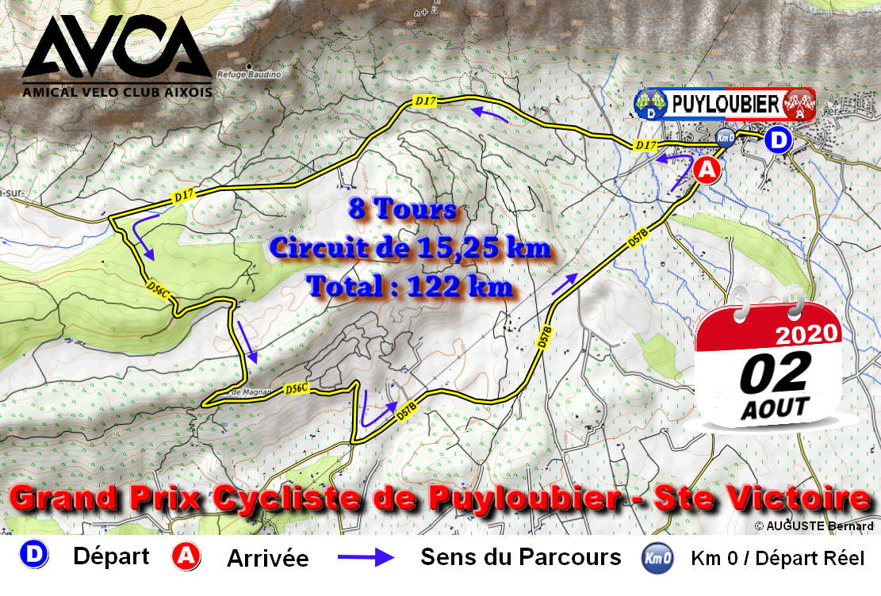
_____ Le PROFIL ______
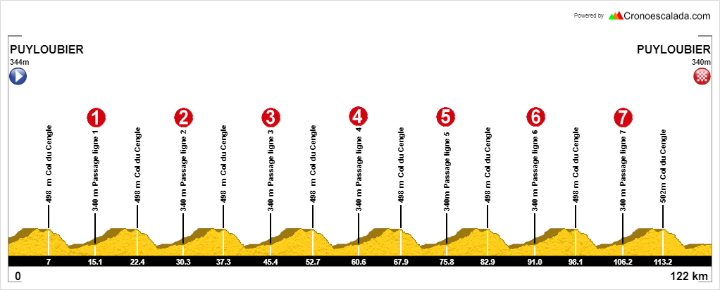
Profil Général
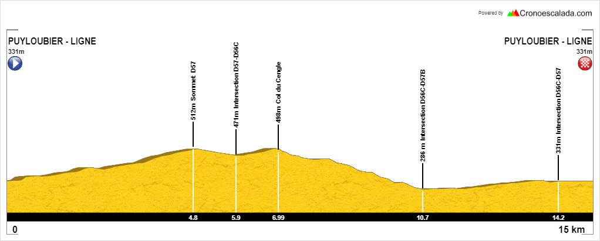
Profil d'un Tour

_____ HEURES DE PASSAGE ______
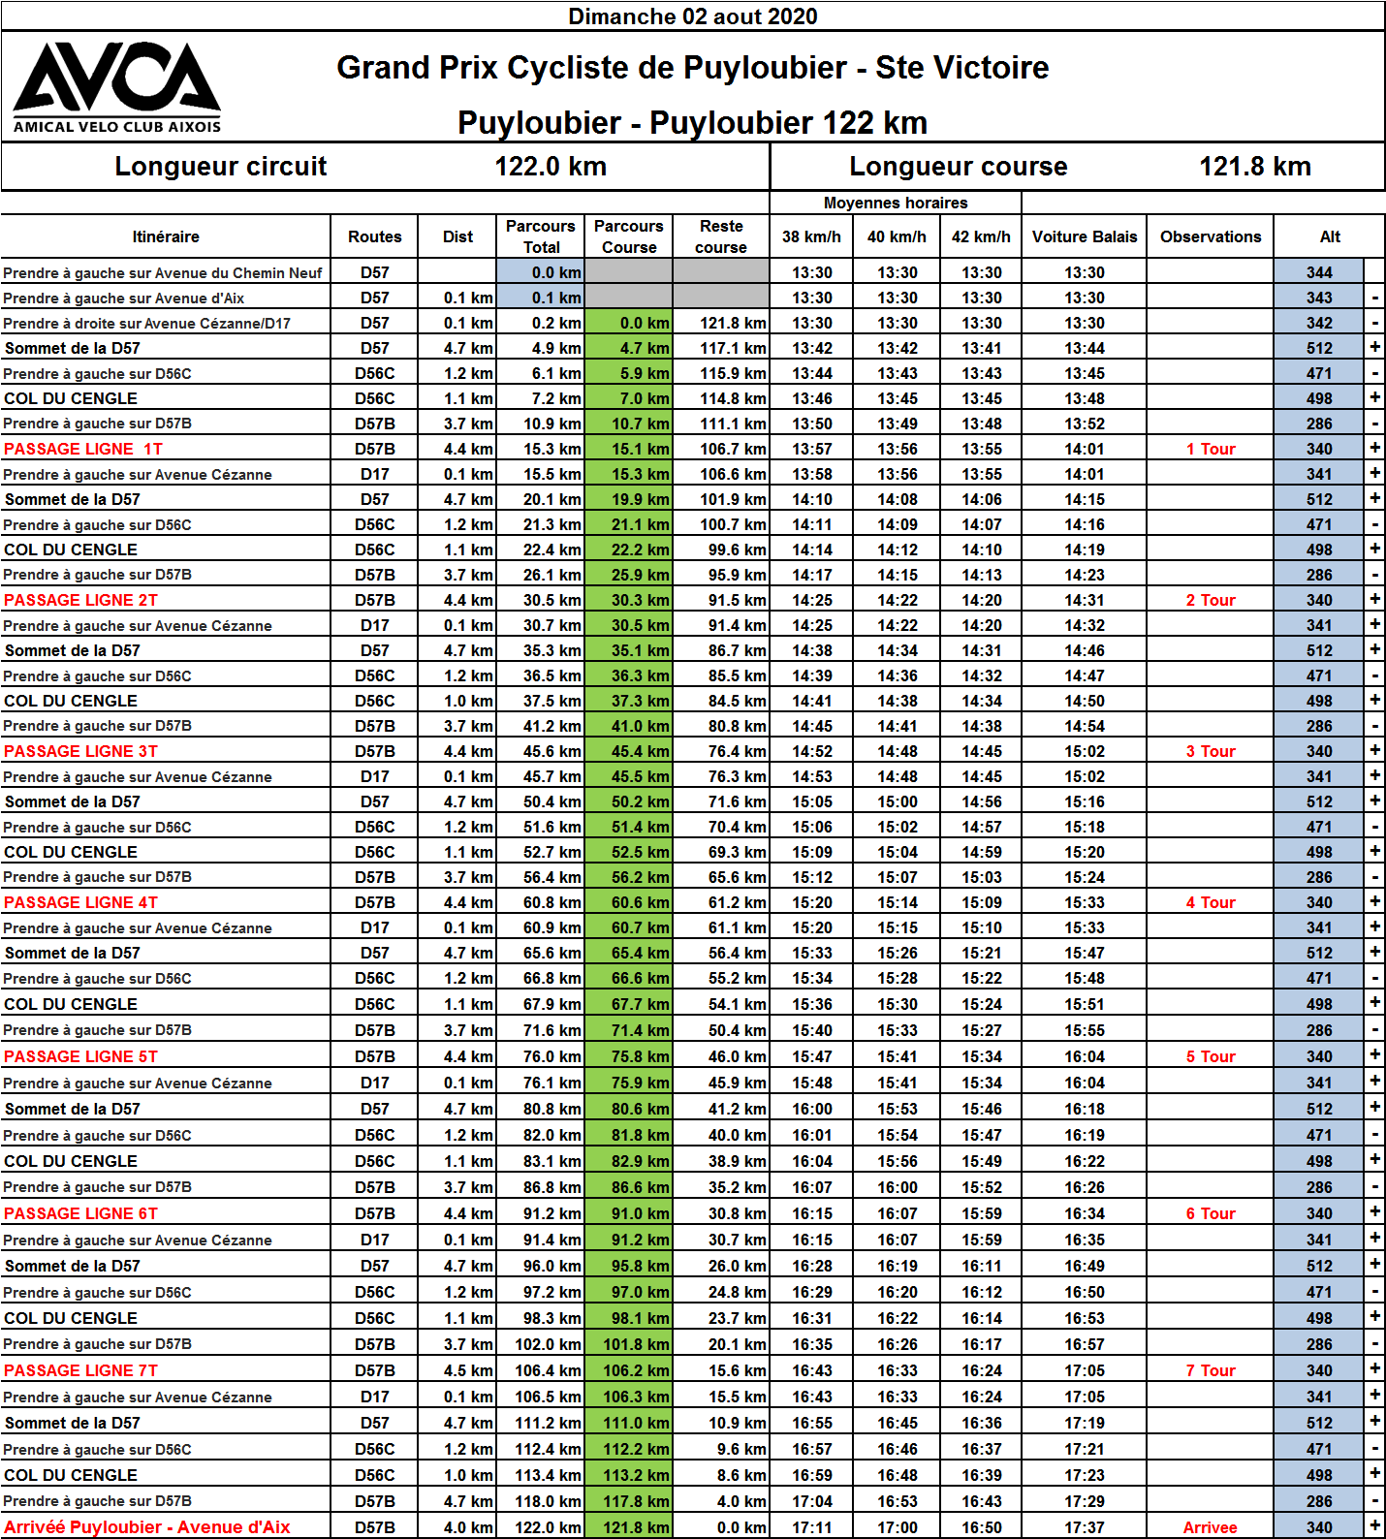
Arrivée prévue vers 17h00
Attention : Les coureurs à plus de 10 minutes au passage sur la ligne sont mis hors course.

_____ GRILLE DE PRIX FFC ______

Place | Montant | Place | Montant | Place | Montant | Place | Montant
1 | 122 | 6 | 43 | 11 | 11 | 16 | 8
2 | 91 | 7 | 34 | 12 | 9 | 17 | 7
3 | 73 | 8 | 27 | 13 | 9 | 18 | 7
4 | 61 | 9 | 18 | 14 | 9 | 19 | 6
5 | 49 | 10 | 12 | 15 | 8 | 20 | 6
Grille 610/20

_____ PLAN DEPART / ARRIVEE ______

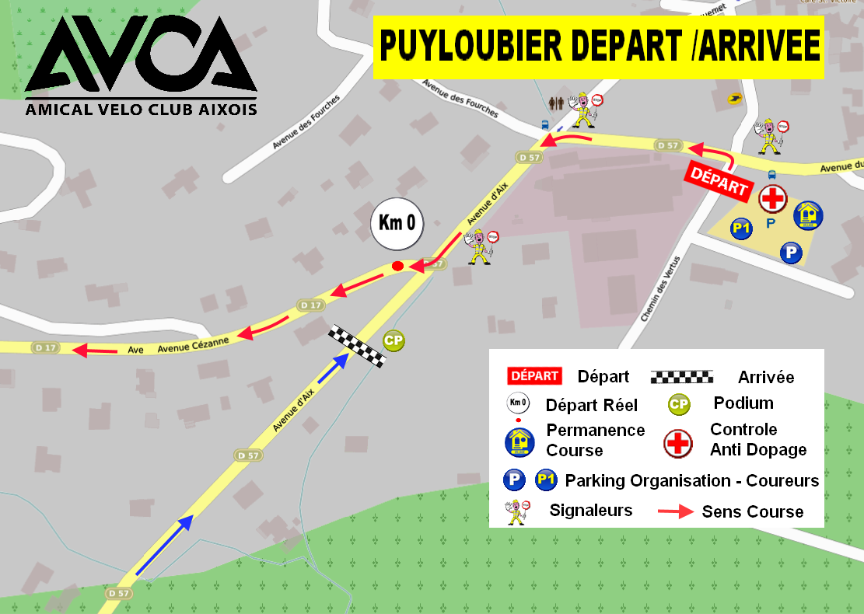

_____ LlEUX ET POINT DE RENDEZ VOUS ______
Permanence, dossards, signatures,
Permanence le dimanche 02/08/2020 à 12h00
Salle des Fêtes de Puyloubier Chemin des Vertus

Réunion des Directeurs Sportifs (Jean Michel Bougouin – Patrick Chiaroni)
À 12h30
Salle des Fêtes de Puyloubier - Chemin des Vertus

Parking Coureurs
Salle des Fêtes de Puyloubier - Chemin des Vertus

Réunion des pilotes motos et voitures (Jean Louis Catelas – David Soucasse)
À partir de 12h15

Départ fictif (Frédéric Guiniéri)
À 13h30
Chemin des Vertus

Arrivée
Vers 17h00
Arrivée Avenue d’Aix avant le carrefour D57b -D17

Contrôle médical
Salle des Fêtes de Puyloubier Chemin des Vertus

Protocole
Les 3 premiers, le 1er des 2ème cat, le 1er des 3ème cat, le 1er junior.
Place derrière le podium d’arrivée après l’arrivée des derniers coureurs.

_____ SECURITE COURSE ______

Signaleurs
Comités Communal des Feux et Forêts
La réserve civile de sécurité de Peynier
Les signaleurs du sport
AVCMM
Bénévoles de l’AVCAix

Signaleur motos
Motards du Sport
Motards AVCAix

Ambulance
Croix Rouge Française

Radio course, dépannage neutre
VITTA Assistance
Amical Vélo Club Aixois

Véhicule d'ouverture et Information sécurité
S2C - AUGUSTE Bernard
AVCAix

En cas d’accident, établissements hospitaliers les plus proches

Centre Hospitalier d’Aix en Provence
Avenue des Tamaris
13100 Aix en Provence
04 42 33 55 00

Hôpital Privé de Provence
235 rue Nicolas de Staël
13080 Aix-en-Provence
04 42 33 17 01

_____ NUMEROS UTILES ______
Directeur de course
Jean-Michel Bourgouin
06 62 35 25 66

Coordonnateur sécurité
Patrick Chiaroni
06 07 84 94 56

Directeur Sportif
Jean François Rodriguez
06 99 45 12 35
Presse
Antoine Crespi
06 84 16 82 24

_____ CLUB ORGANISATEUR ______
CS La Pioline
35 ch. Albert Guigou
13290 Les Milles
Tel : 04 42 39 12 35
Email : avcaix@gmail.com
www.avcaix.com

